Организация внедрения
Выдержка из Устава проекта
Таблица 1 – Общая информация из устава проекта
Спонсор проекта | Аспидов В. В.
Заказчик | Кезуа Н. Н.
Руководитель проекта | Юлаева А. Ш., Суворова А. И.
Команда внедрения АСУ | 3 разработчика, 1 тестировщик
Диспетчерская служба | инженер по БПЛА, эксперт по ГИС
Организационная структура
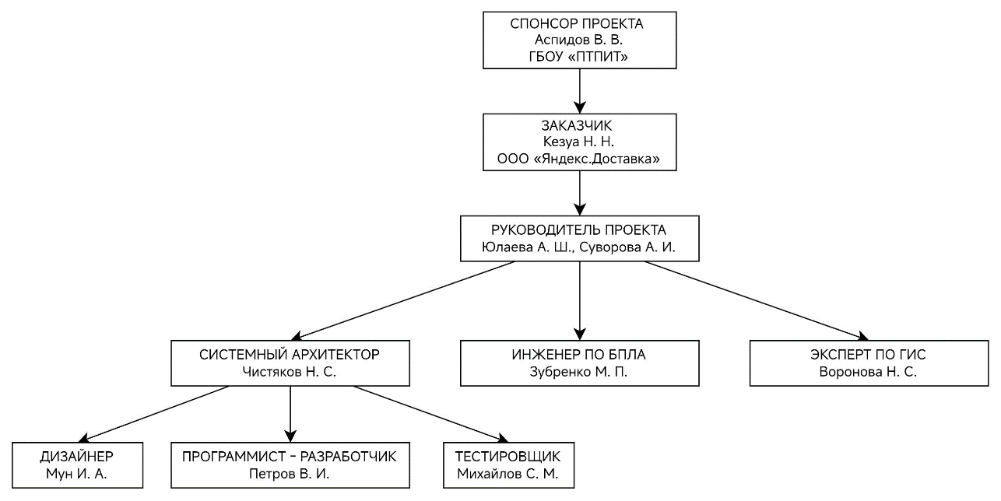
Рисунок 1 – Организационная структура
Ролевые карты участников
Руководитель проекта
Таблица 2 – Ролевая карта руководителя проекта
Параметр | Содержание
Название роли | Руководитель ИТ-проекта
ФИО | Суворова А. И., Юлаева А. Ш.
Цель роли | Обеспечить достижение целей проекта в срок, в рамках бюджета и технического задания

Продолжение таблицы 2
Ключевые задачи | Планирование, координация команды, управление бюджетом, взаимодействие с заказчиком и спонсором, управление рисками
Результаты (артефакты) | Устав проекта, план – график, отчёты о статусе, реестр рисков
Полномочия | Распоряжение бюджетом, формирование команды, оперативные решения, утверждение промежуточных результатов, приостановка работ
Ограничения | Бюджет до 6,7 млн. руб., срок до 22 апреля 2027 года
Кому подчиняется | Спонсор проекта (Аспидов В. В.)
С кем взаимодействует | Заказчик, архитектор, инженер по БПЛА, эксперт по ГИС
Критерии успеха | Система внедрена в срок, бюджет не превышен, ТЗ соблюден
% загрузки в проекте | 100%
Системный архитектор
Таблица 3 – Ролевая карта системного архитектора
Параметр | Содержание
Название роли | Архитектор решений
ФИО | Чистяков Никита Сергеевич
Цель роли | Спроектировать техническую часть проекта
Ключевые задачи | Проектирование БД, выбор стека, интеграция подсистем, контроль технических решений
Результаты (артефакты) | Технический проект, схемы архитектуры, спецификации интеграции
Полномочия | Утверждение технологических решений, выбор инструментов

Продолжение таблицы 3
Ограничения | Решение должно соответствовать ТЗ и не превышать бюджета
Кому подчиняется | Руководитель проекта
С кем взаимодействует | Программист, дизайнер, тестировщик, инженер по БПЛА, эксперт по ГИС
Критерии успеха | Архитектура обеспечивает работу 30 БПЛА, интеграцию 5 подсистем
% загрузки в проекте | 100%
Программист
Таблица 4 – Ролевая карта программиста
Параметр | Содержание
Название роли | Разработчик
ФИО | Петров Виктор Иванович
Цель роли | Разработать серверную часть и алгоритмы системы
Ключевые задачи | Написание кода, алгоритмы маршрутизация, связь с бортовым ПО
Результаты (артефакты) | Исходный код, модули системы, API
Полномочия | Выбор инструментов разработки в рамках утверждённого стека
Ограничения | Соблюдение сроков и решений архитектора
Кому подчиняется | Архитектор
С кем взаимодействует | Тестировщик, дизайнер, инженер по БПЛА, эксперт по ГИС
Критерии успеха | Код прошло тестирование, система работает стабильно
% загрузки в проекте | 100%

Дизайнер
Таблица 5 – Ролевая карта дизайнера
Параметр | Содержание
Название роли | Дизайнер интерфейса
ФИО | Мун Инна Анастасьева
Цель роли | Разработать удобный интерфейс мобильного приложения
Ключевые задачи | Проектирование UI/UX, макеты, прототипы
Результаты (артефакты) | Дизайн – макет, прототип
Полномочия | Выбор визуального стиля
Ограничения | Выполнение за 3 мес. С бюджетом в 210 тыс. руб.
Кому подчиняется | Архитектор
С кем взаимодействует | Программист, заказчик
Критерии успеха | Интерфейс одобрен заказчиком и удобен для операторов
% загрузки в проекте | 33%
Тестировщик
Таблица 6 – Ролевая карта тестировщика
Параметр | Содержание
Название роли | Тестировщик
ФИО | Михайлов Семён Метяевич
Цель роли | Обеспечить качество системы
Ключевые задачи | Модульное и интеграционное тестирование, подготовка отчётов
Результаты (артефакты) | Тест – кейсы, отчёты о качестве, баг – репорты
Полномочия | Блокировка релиза при критических дефектах
Ограничения | Тестирование в рамках утверждённых сценариев
Кому подчиняется | Архитектор
Продолжение таблицы 6
С кем взаимодействует | Программист, инженер по БПЛА
Критерии успеха | Все ошибки устранены до релиза
% загрузки в проекте | 67%
Инженер по БПЛА
Таблица 7 – Ролевая карта инженера по БПЛА
Параметр | Содержание
Название роли | Инженер по БПЛА
ФИО | Зубренко Михайл Петрович
Цель роли | Интегрировать ПО с системами дронов
Ключевые задачи | Настройка контроллеров, датчиков, тестирование на реальных аппаратах
Результаты (артефакты) | Отчёт об интеграции
Полномочия | Проведение лётных испытаний, настройка оборудования
Ограничения | Работа только с сертифицированным оборудованием
Кому подчиняется | Руководитель проекта
С кем взаимодействует | Архитектор, программист, тестировщик, эксперт по ГИС
Критерии успеха | Успешные испытания 5 БПЛА
% загрузки в проекте | 67%
Эксперт по ГИС
Таблица 8 – Ролевая карта эксперта по ГИС
Параметр | Содержание
Название роли | Эксперт по геоинформационных системам
ФИО | Воронова Николь Сергеевна
Цель роли | Настроить картографические данные и метеоданные
Ключевые задачи | Настройка карт, запретных зон, интеграция метеоданных

Продолжение таблицы 8
Результаты (артефакты) | Настроенная ГИС, слои запретных зон, метеомодуль
Полномочия | Выбор источников геоданных
Ограничения | Короткий срок в 2 мес. И в бюджет 160 тыс. руб.
Кому подчиняется | Руководитель проекта
С кем взаимодействует | Архитектор, программист, инженер по БПЛА
Критерии успеха | Планировщик маршрутов работает с реальными данными
% загрузки в проекте | 22%
Спонсор
Таблица 9 – Ролевая карта спонсора
Параметр | Содержание
Название роли | Спонсор проекта
ФИО | Аспидов Вячеслав Владимирович
Цель роли | Обеспечить стратегическую поддержку и ресурсы
Ключевые задачи | Утверждение Устава, выделение бюджета
Результаты (артефакты) | Утверждённый Устав, решение о финансировании
Полномочия | Изменение бюджета, утверждение ключевых решений
Ограничения | Бюджет ГБПОУ «ПТПИТ»
Кому подчиняется | Высшее руководство техникума
С кем взаимодействует | Руководитель проекта, заказчик
Критерии успеха | Проект обеспечен ресурсами, цели достигнуты
% загрузки в проекте | 10%

Матрица ответственности RASI
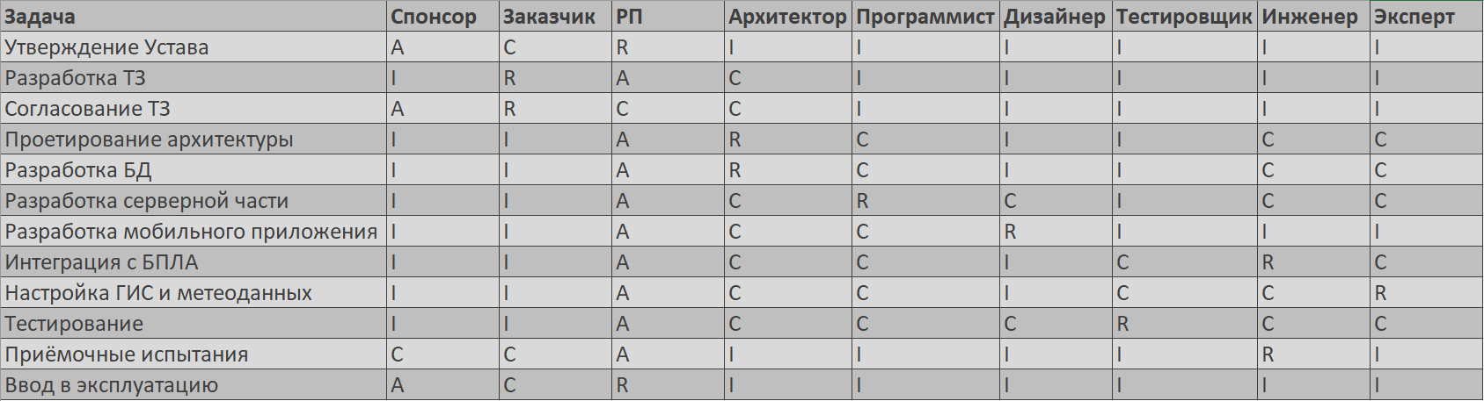
Рисунок 2 – Матрица ответственности RASI
RACI — инструмент распределения ответственности:
- R (Responsible) — исполнитель, делает работу
- A(Accountable) — утверждающий, несёт конечную ответственность
- C (Consulted) — консультирует, даёт экспертизу
- I (Informed) — информируется о ходе работ
План коммуникаций
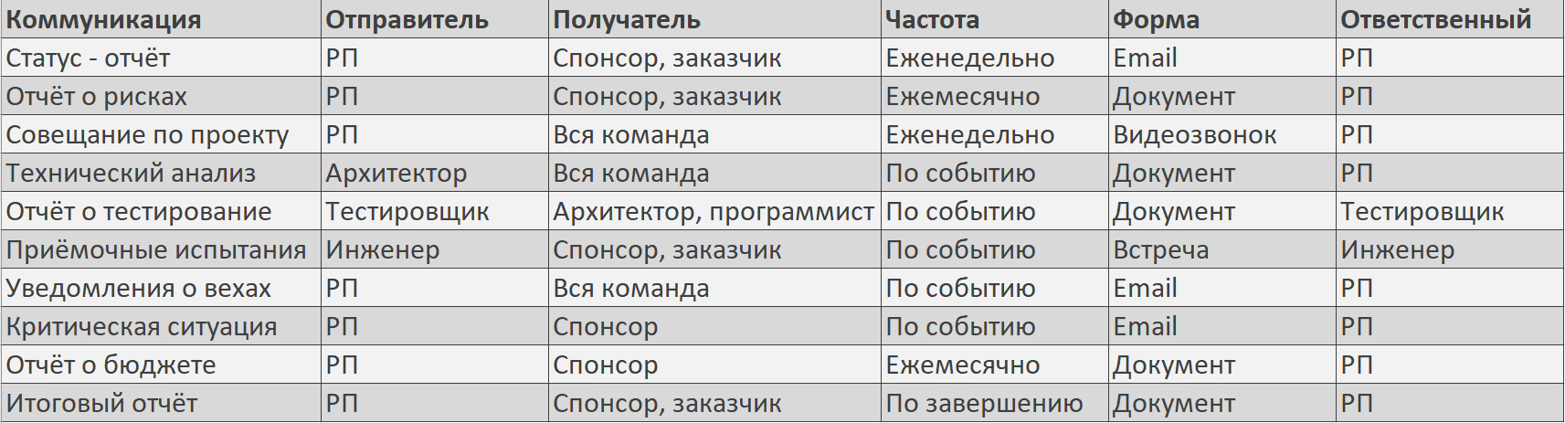
Рисунок 3 – План коммуникаций

Вывод
Объект внедрения: Автоматизированная система управления «ГеоФлай»
Участники со стороны Заказчика:
- ООО «Яндекс.Доставка» – Кезуа Н. Н.
- ГБПОУ «ПТПИТ» – Аспидов В. В.
- Инженер по БПЛА – Зубренко М. П.
- Эксперт по ГИС – Воронова Н. С.
Участники со стороны Исполнителя:
- Руководитель проекта – Юлаева А. Ш., Суворова А. И.
- Системный архитектор – Чистяков Н. С.
- Программист – Петров В. И.
- Дизайнер – Мун И. А.
- Тестировщик – Михайлов С. М.
Срок проекта: 9 месяцев. | Бюджет: 6,7 млн. руб.

